Ordbog
3
形容詞 けいようし Adjektiver
カレンダー Kalender
数 かず Tal
コンパス Kompas

Bøjninger

Adjektiver.
Adjektiver | い-adjektiv | な-adjektiv | god-irregulær 良い
Afledte |  |  | あたまがいい  かっこういい
Ordbogsform | ~い | ~ (な) | いい
Nutid + | ~いです | ~です | いい(です)
Nutid – | ~くありません | ~じゃありません | よくありません  よくない(です)
Datid + | ~かったです | ~でした | よかった(です)
Datid - | ~くありませんでした | ~じゃありませんでした | よくありませんでした  よくなかった(です)
Te-form | ~くて | ~で | よくて
Kort nutid + | ~い | ~だ | いい
Kort nutid - | ~くない | ~じゃない | よくない
Kort datid + | ~かった | ~だった | よかった
Kort datid - | ~くなかった | ~じゃなかった | よくなかった
It looks like | ~そうです | ~そうです | よさそうです
Not looks like | ~くなさそうです | ~しゃなくそうです | よくなさそうです

Gul markering: Oxford Beginner's Japanese Dictionary p203. Også まるごと Pink A1.
Noun + です
Lang form, formel tale
Nutid +  Nutid –  Datid +  Datid - | ~です  ~しゃありません  ~でした  ~しゃありませんでした
Kort form, uformel tale
Nutid +  Nutid –  Datid +  Datid - | ~だ  ~じゃない  ~だった  ~じゃなかった

Navneord (eksempel 雨)
Ordbogsform | 雨
Kort nutid + | 雨だ
Kort nutid - | 雨じゃない
Kort datid + | 雨だった
Kort datid - | 雨じゃなかった
Te-form | 雨で

Adjektiver.
 | Varm | Kold
Vejret |   あつい 暑い | 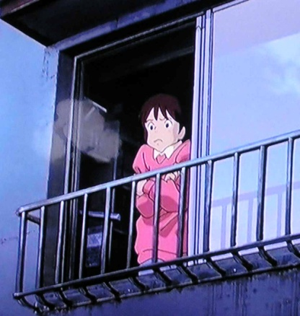  さむい 寒い
Ting |   あつい 熱い2495 |   つめたい 冷たい
Behageligt | あたたかい  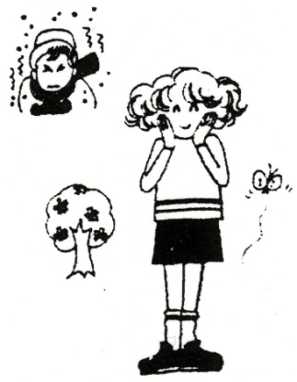  暖かい  vejr og  lufttemperatur  温かい  følelse | 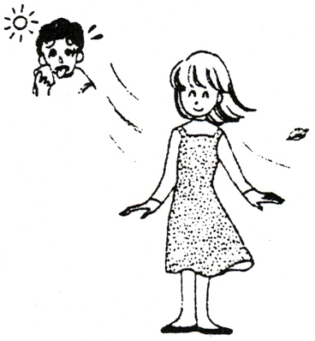  すずしい 涼しい

 | いlys, glad  明るい  あかるい | いmørk (ingen lys)  暗い  くらい | 
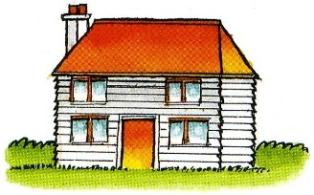 | いny, frisk  新しい  あたらしい | いgammel (kun ting)  古い  ふるい | 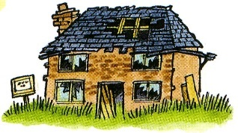
 | いfarlig  危ない  あぶない | なsikker  安全  あんぜん(な) | Billede mangler
 | いgod  良い  いい / よい | いslem  悪い  わるい | 
 | いtravl  忙しい  いそがしい | なfri, ikke travl  暇な  ひま(な) | 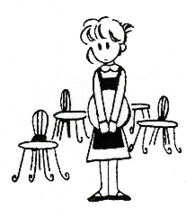
 | fuld  一杯  いっぱい | tom  空(の)  から | 
 | いglad  嬉しい  うれしい | いtrist, bedrøvet  悲しい  かなしい | 
 | いsmager godt  美味しい  おいしい | いsmager dårligt  まずい  まずい | 
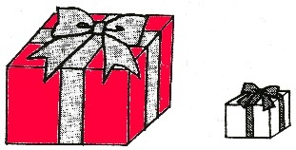 | いstor  大きい  おおきい | いlille  小さい  ちいさい | 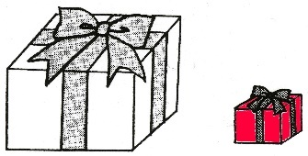
 | いhurtig, tidlig  早い tidlig  速い hurtig  はやい | いsen, langsom  遅い  おそい | 
 | いtung  重い  おもい | いlet  軽い  かるい | 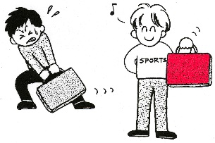
 | いbeskidt, uordentlig  汚い  きたない | なsmuk, ren, pæn, ordentlig  綺麗(な)  きれい(な) | 
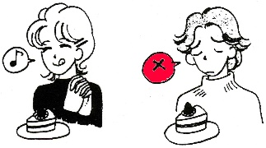 | なhader, kan ikke lide  嫌い・〜が  きらい(な) | なglad for  好きな・〜が  すき(な) | 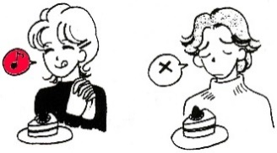
 | なenergisk, rask  元気(な)  げんき | syg  病気  びょうき(の) | 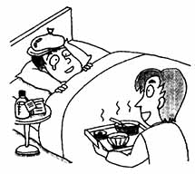
 | いskræmmende  恐い  こわい | いvenlig, mild  優しい  やさしい | 
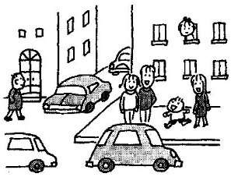 | なlivlig, levende  賑やか(な)  にぎやか(な) | なstille  静か(な)  しずか(な) | 
 | なgod til  上手(な) ・〜が  じょうず(な) | なikke god til  下手 ・〜が  へた(な) | 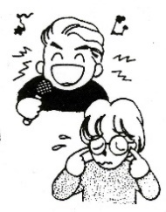
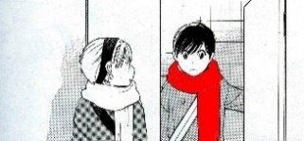 | いhøj (statur)  背が高い  せがたかい | いlav (statur)  背が低い  せがひくい | 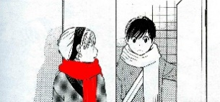
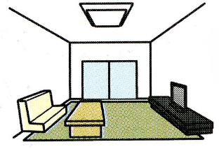 | いbred, rummelig  広い  ひろい | いsnæver (smal)  狭い  せまい | 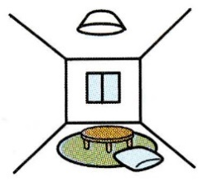
 | いhøj  高い  たかい | いlav  低い  ひくい | 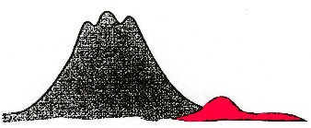
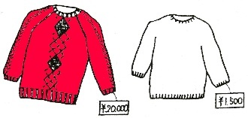 | いdyr  高い  たかい | いbillig  安い  やすい | 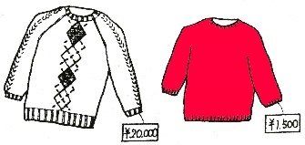
 | いsjov, morsom  楽しい  たのしい | いkedelig  つまらない  つまらない | 
 | い stærk  強い  つよい | い svag  弱い  よわい | 
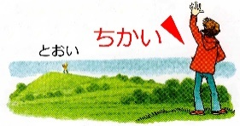 | いtæt ved  近い  ちかい | いfjern, langt væk  遠い  とおい | 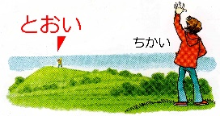
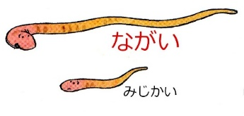 | いlang  長い  ながい | いkort  短い  みじかい | 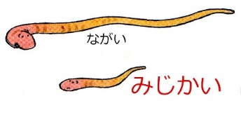
 | い tyk  太い  ふとい | いtynd, smal (vej etc)  細い  ほそい | 
 | いsvær (problem)  難しい  むずかしい | いlet (problem)  易しい  やさしい | 
 | いblød  柔らかい  やわらかい | いhård  固い  かたい | 

Billede | い、な Oversættelse  ><modstykke  ->noget der ligner | Kanji | Hiragana
 | い smart, lyst hoved | 頭がいい | あたまがいい
 | な ond, mean | 意地悪(な) | いじわる(な)
 | いstøjende  ->さわがしい  ->やかましい  ><しいすか(な)  ><サイレント | 煩い | うるさい
 | い misundelig | 羨ましい | うらやましい
 | い interesseant | 面白い | おもしろい
Billede mangler | いse godt ud ”cool” | かっこいい | かっこいい
 | いnuttet, sød | 可愛い  2562  2191 | かわいい
 | な nem, simpel,ukompliceret | 簡単(な) | かんたん(な)
 | いstriks | 厳しい | きびしい
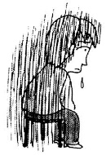 | いensom | 寂しい | さびしい
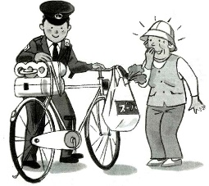 | なhjælpsom | 親切(な) | しんせつ(な)
 | いstor, flot, ”wow” | 凄い | すごい
 | な lovely, vidunderlig | 素敵(な) | すてき(な)
 | な det ser ud til |  | そう(な)
 | なtough, sej (situation) hård, frygtindgydende  Ordbog p. 88 | 大変(な) | たいへん(な)
 | い træt, svag | 疲れ | つかれ
 | blive træt  NB! Det er et verbe | 疲れる
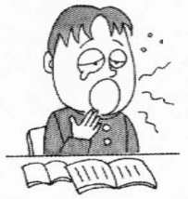 | いsøvnig | 眠い | ねむい
 | い pinlig | 恥ずかしい | はずかしい
 | なhandsome |  | ハンサム（な）
 | な mærkelig, forkert | 変(な) | へん(な)
 | な bekvemt, passende | 便利(な) | べんり(な)
 | い larmende | やかましい | やかましい
 | な berømt | 有名(な) | ゆうめい(な)
 | な nem, simpel, konfortabel | 楽(な) | らく(な)
 | い ung | 若い | わかい
 | い sød smag | 甘い | あまい
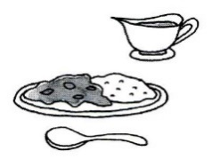 | い stærk, spicy | 辛い | からい
 | dramatisk stærk | 激辛い | げきからい
 | salt smag |  | しょっぱい
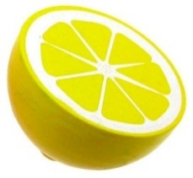 | sur smag |  | すっぱい
 | ほしい 欲しい :ønsker, ønsker at.  !Although an adjektive in Japanese, it is often best translated to ’to want’. when following the 〜て form of an verb, it means ’want jou to…’. When following the 〜ない form of a verb + で it means ’dont want you to …’. | 欲しい
 | verb ほしい  :ønsker, ønsker at. | verb 欲しい
 | verbて ほしい  : ’want you to…’. | verbて 欲しい
 | verbない+ て  : ’dont want you to…’. | verbない で 欲しい

 |  | O | X
 |  | ほんとうに (まる) | まちがった (ばつ)
 |  | rigtigt (cirkel) | forkert

(に)きょうみ(があぃます) :interesseret i
な og い tages med foran et navneord.
いAdj. | ちいさい いえ | ちいさいです | ちいさくないです。
なAdj. | すきな いえ | すきです | すきじゃないです
Noun | にほんのいえ | にほんです | にほんじゃないです

Sammenknytning af to adjektiver. Pink p161.
けど / けれども
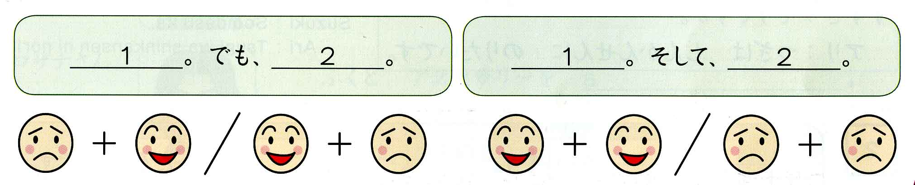

ほしい 欲しい :ønsker, ønsker at. (げんき II p54)
!Although an adjektive in Japanese, it is often best translated to ’to want’.
When following the 〜て form of an verb, it means ’want you to…’.
When following the 〜ない form of a verb + で it means ’dont want you to …’.
な og い tages med foran et navneord.
 | 〜Ⓝ | + | -
な | 〜なⓃ | 〜です | 〜じゃないです
い | 〜うⓃ | 〜いです | 〜くないです
い |  | いいです | よくない

 |  | I hear that… | It looks like…
verber | 話す | 話すそうです
い-adjektiv | さびしい | さびしいそうです | さびしそうです
な-adjektiv | 好きだ | 好きだそうです | 好きそうです
Noun + です | 学生だ | 学生だそうです

Mest | とても 〜い
 | 〜い
 | あまり 〜くない
 | 〜くない
Mindst | ぜんぜん〜くない

いろ 色 Farver
Adjektiv |  | Navneord
あかい | 赤い | あか | 赤 | ██rød (solen er rød) 1876
くれない | 紅 |  |  | ██dybrød 1174
きいろい | 黄色い | きいろ | 黄色 | ██gul 2177
みどりの | 緑の | みどり | 緑 | ██grøn (frisk, "pigenavn) 1259
 |  | グリーン |  | ██grøn
あおい | 青い | あお | 青 | ██grøn (vegetation, trafiklys, umoden frugt) 2152
あおい | 青い | あお | 青 | ██blå 2152
 |  | あおみどり | 青緑 | ██blågrøn
みずいろの |  | みずいろ | 水色 | ██lyseblå (vand-farvet)
くろい | 黒い | くろ | 黒 | ██sort (mørke) 2388
しろい | 白い | しろ | 白 | ██hvid 2929
ちゃいろい | 茶色い | ちゃいろ | 茶色 | ██brun (te-farvet)
 |  | はいいろ | 灰色 | ██grå (aske-farvet)
グレーの |  | グレー |  | ██grå
 |  | むらさきいろ  パープル | 紫色 | ██purpur, violet
ピンクの |  | ピンク |  | ██pink
 |  | ももいろ | 桃色 | ██ferskenfarvet
 |  | だいだいいろ | 橙色 | ██orange
オレンジの |  | オレンツ色 |  | ██orange
きんいろの | 金色の | きんいろ | 金色 | ██guld
 |  | ゴールド |  | ██guld
ぎんいろの |  | ぎんいろ | 銀色 | ██sølv
 |  | シルバー |  | ██sølv

Ord relateret til farver:
かおがあおいですね。
顔が青いですね。 Du ser bleg ud. (Dit ansigt er blåt)
しろくろのしゃしん
白黒の写真 Sorthvid billede.
メアリーさんは金髪です。
メアリーさんはきんぱつです。Mary's hår er blond. (Mary's hår er gyldent.)
むらさき Blå læber

Kalender
 |  | Ugedage
げつようび | 月曜日 | Mandag (månens dag)
かようび | 火曜日 | Tirsdag (ildens dag)
すいようび | 水曜日 | Onsdag (vandets dag)
もくようび | 木曜日 | Torsdag (træets dag)
きんようび | 金曜日 | Fredag (guldets dag)
どようび | 土曜日 | Lørdag (jordens dag)
にちようび | 日曜日 | Søndag (solens dag)
しゅうまつ | 週末 | weekend
まいあさ | 毎朝 | hver morgen
まいばん | 毎晩 | hver aften/nat
へいじつ | 平日 | Hverdag, arbejdsdag
こんばん | 今晩 | i aften/nat
あさ | 朝 | morgen
あした | 明日 | i morgen
にち | 日 | dag [sol]
よる | 夜 | nat (modsat dag)
こんや | 今夜 | denne nat
けさ | 今朝 | denne morgen
しゅう | 週 | uge
やすみ | 休み | ferie

Dag | Weekend週末 | Uge 週 | Måned 月 | År 年
おととい一昨日  Dagen før i går |  | にしゅうかんまえ  二週間前  Ugen før sidste uge | にかげつまえ  二カ月前  Måneden før sidste måned | おととし  一昨年  Året før sidste år
きのう  昨日  I går |  | せんしゅう  先週  Sidste uge | せんげつ  先月  Sidste måned | きょねん  去年  Sidste år
きょう  今日  I dag | こんしゅうまつ  今週末  Denne weekend | こんしゅう  今週  Denne uge | こんげつ  今月  Denne måned | ことし  今年  Dette år
あした  明日  I morgen |  | らいしゅう  来週  Næste uge | らいげつ  来月  Næste måned | らいねん  来年  Næste år
あさって  明後日  I over morgen |  | さらいしゅう  再来週  Ugen efter næste uge  らいらいしゅう  来々週 uformel tale | さらいげつ  再来月  Måneden efter næste måne | さらいねん  再来年  Året efter næste år
まいにち  毎日  Hver dag | 毎日  毎週  Hver weekend | 毎週  まいしゅう  Hver uge | 毎月  まいつきHver måned | 毎年  まいとし  まいねん  Hvert år
げんき P127

くち | 口 | Måned
いちがつ | 一月 | Januar
にがつ | 二月 | Februar
さんがつ | 三月 | Marts
しがつ | 四月 | April
ごがつ | 五月 | Maj
ろくがつ | 六月 | Juni
しちがつ | 七月 | Juli
はちがつ | 八月 | August
くがつ | 九月 | September
じゅうがつ | 十月 | Oktober
じゅういちがつ | 十一月 | November
じゅうにがつ | 十二月 | December
げんき 1p127
二週今後 にしゅうこんご :to uger fra nu af
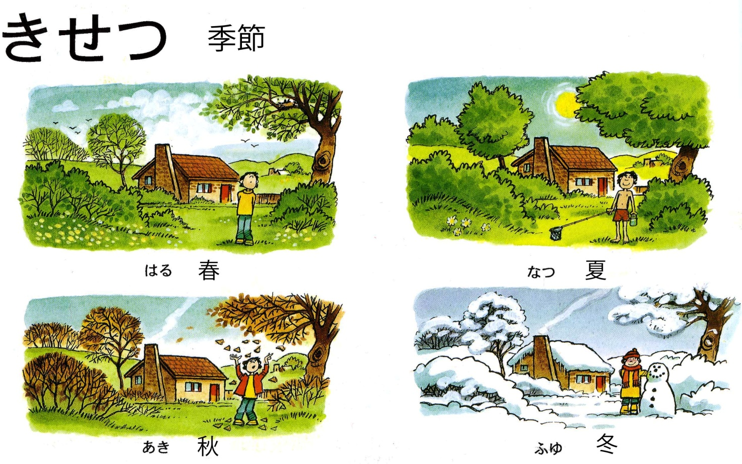
四季 しき 4 årstider

Datonavne.
土曜日 | どようび | Lørdag  Jordens dag | 6  むいか | 13  じゅうさんにち | 20  はつか | 27  にじゅうしちにち
金曜日 | きんようび | Fredag  Guldets dag | 5  いつか | 12  じゅうににち | 19  じゅうくにち | 26  にじゅうろくにち
木曜日 | もくようび | Torsdag  Træets dag | 4  よつか | 11  じゅういちにち | 18  じゅうはちにち | 25  にじゅうごにち
水曜日 | すいようび | Onsdag  Vandets dag | 3  みつか | 10  とおか | 17  じゅうしちにち | 24  にじゅうよっか | 31  さんじゅういちにち
火曜日 | かようび | Tirsdag  Ildens dag | 2  ふつか | 9  ここのか | 16  じゅうろくにち | 23  にじゅうさんにち | 30  さんじゅうにち
月曜日 | げつようび | Mandag  Månens dag | 1  ついたち | 8  ようか | 15  じゅうごにち | 22  にじゅうににち | 29  にじゅうくにち
日曜日 | にちようび | Søndag  Solens dag |  | 7  なのか | 14  じゅうよっか | 21  にじゅういちにち | 28  にじゅうはちにち
げんき 1P127 2p383
年号とえと ねんごうとえと Names of Years げんき２ p48
Eto | Animal
子 = ねずみ | 鼠 ネズミ |  | 1984 | 1996 | 2008
丑 = うし | 牛 うし |  | 1985 | 1997 | 2009
寅 = とら | 虎 トラ |  | 1986 | 1998 | 2010
卯 = う | 兎 ウサギ |  | 1987 | 1999 | 2011
辰 = たつ | 竜 りゅう |  | 1988 | 2000 | 2012
巳 = み | 蛇 ヘビ |  | 1989 | 2001 | 2013
午 = うま | 馬 うま |  | 1990 | 2002 | 2014
未 = ひつじ | 羊 ヒツジ |  | 1991 | 2003 | 2015
申 = さる | 猿 サル |  | 1992 | 2004 | 2016
酉 = とり | 鶏 にわとり |  | 1993 | 2005 | 2017
戌 = いぬ | 犬 いぬ |  | 1994 | 2006 | 2018
亥 = い | 猪 イノシシ |  | 1995 | 2007 | 2019

2015 へいせい 平成27年 Kejser Akihito’s 27de regerings år.
Kejserns navn: 明仁
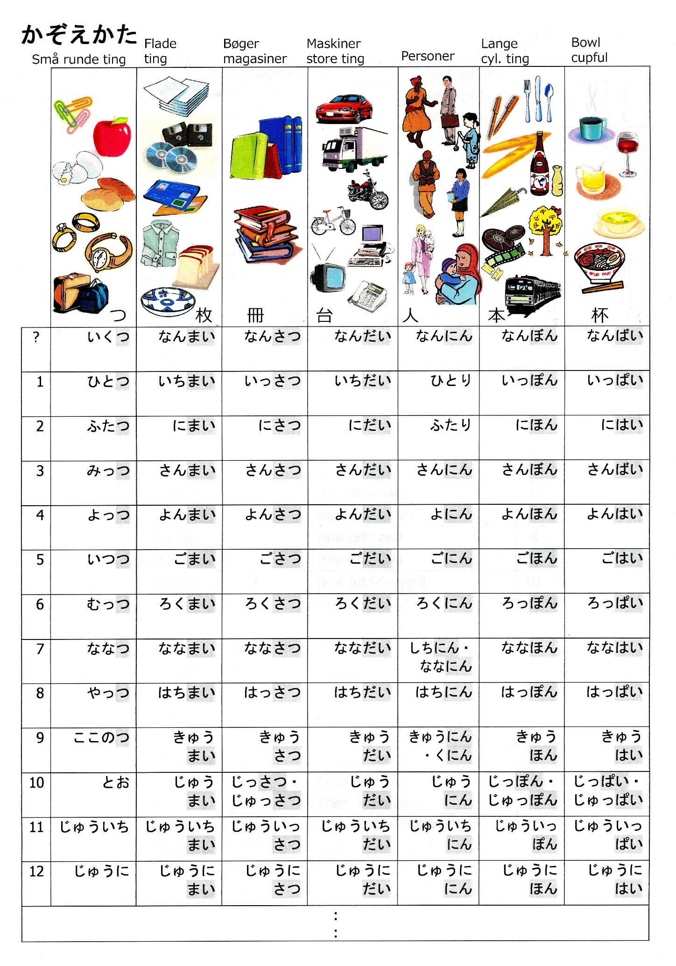
じょう 畳 :tæller for tatami-måtter

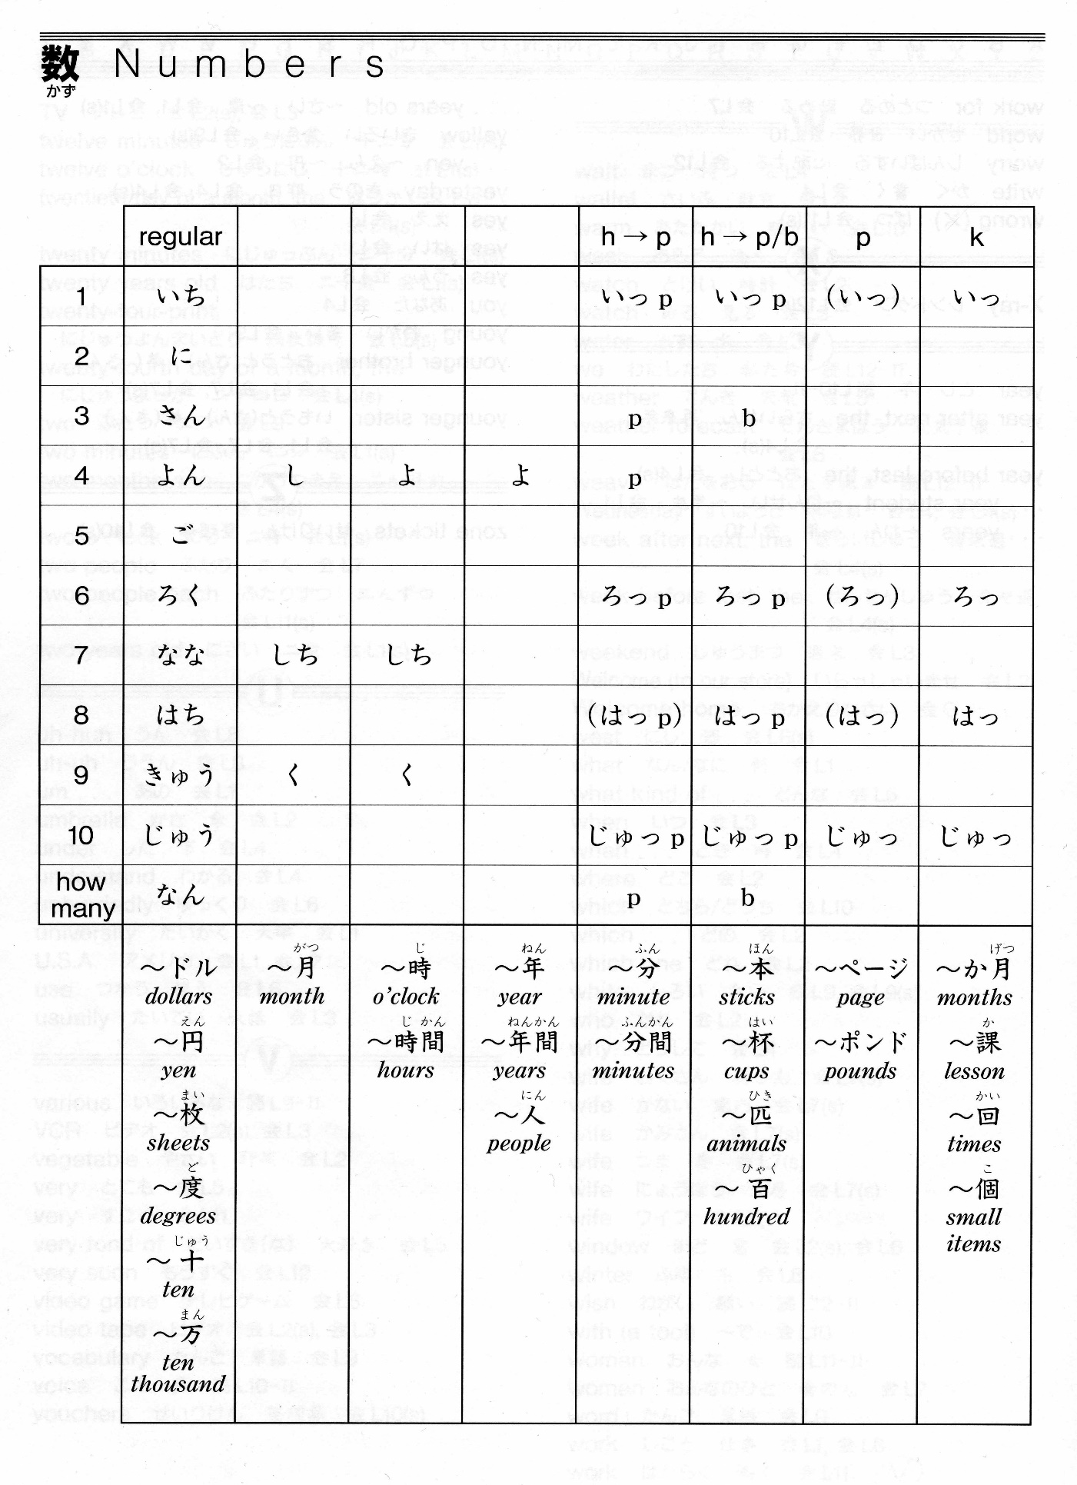

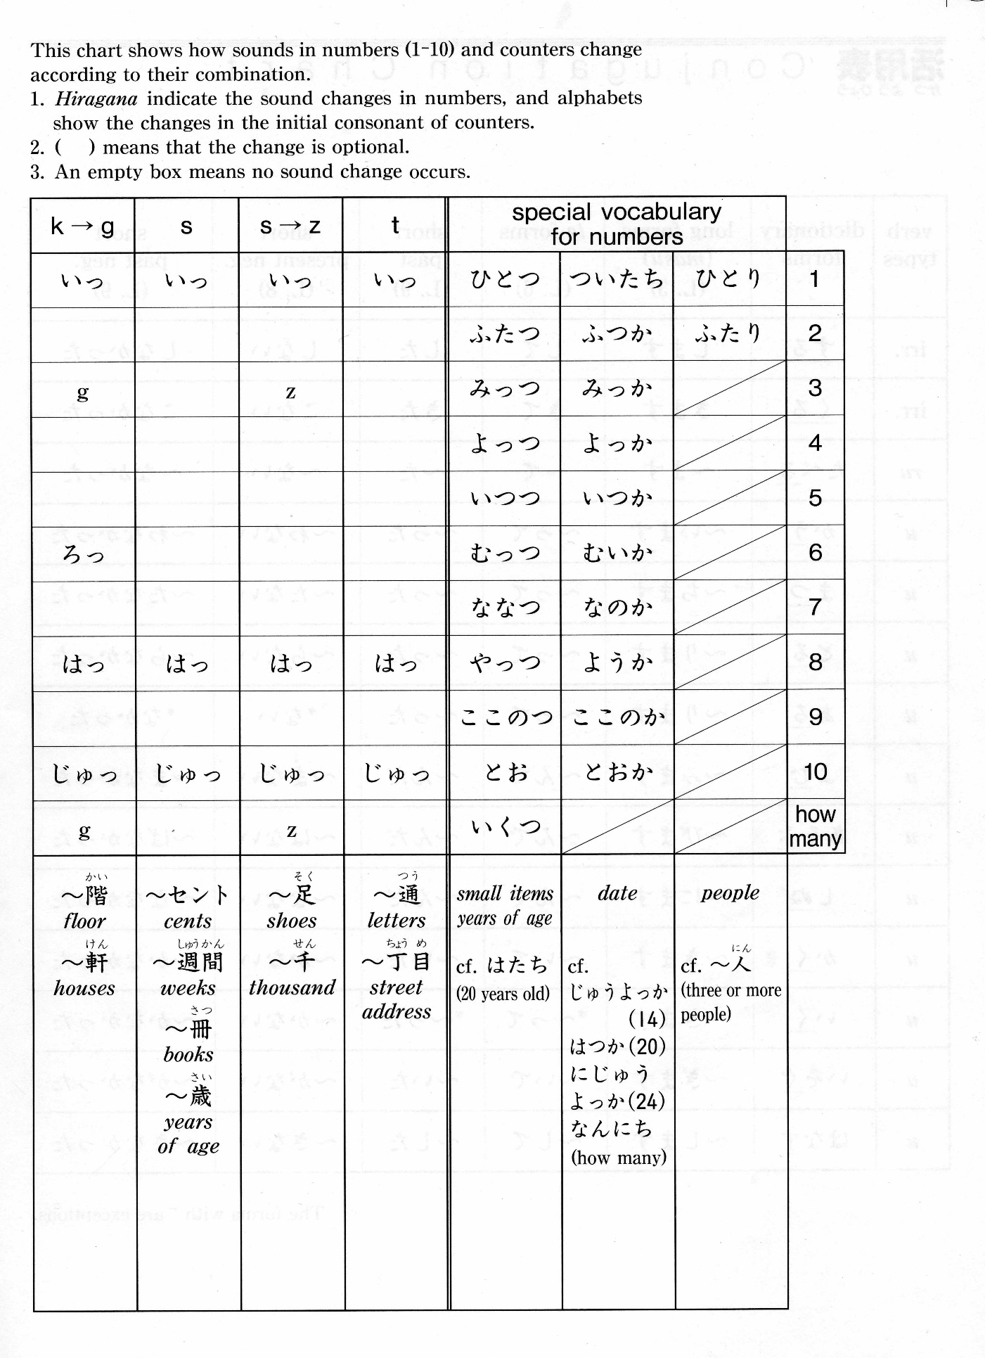
1p342 2p382 20år: はたち / 二十
Kompas.
Nordvest  ほくせい  北西 | Nord  きた  ホク  北 | Nordøst  ほくとう  北東
vest  にし  セイ  西 | Kompas  らしんばん  羅針盤  コンパス | Øst  ひがし  トウ  東
Sydvest  なんせい  南西 | Syd  みなみ  ナン  南 | Sydøst  なんとう  南東

Kanji | Hiragana | Dansk
南北 | なんぼく | Nord-syd (syd-nord)
東西 | とうざい | Øst-vest

”cool” 7
”wow” 7
berømt 8
beskidt 5
billig 6
blød 6
bred 5
det ser ud til 7
dramatisk stærk 8
dyr 6
energisk 5
ensom 7
farlig 4
fjern 6
frygtindgydende 8
fuld 4
gammel 4
glad 4
god 4
god til 5
handsome 8
hjælpsom 7
hurtig 4
høj 6
høj (statur) 5
hård 6
ikke god til 5
ikke travl 4
interesseant 7
kedelig 6
kort 6
lang 6
langsom 4
langt væk 6
larmende 8
lav 6
lav (statur) 5
let 5
let (problem) 6
levende 5
lille 4
livlig 5
lys 4
lyst hoved 7
mild 5
misundelig 7
morsom 6
mærkelig 8
mørk 4
nem 7; 8
nuttet 7
ny 4
ond 7
ordentlig 5
passende 8
pinlig 8
rask 5
ren 5
rummelig 5
salt smag 9
sen 4
sikker 4
sjov 6
skræmmende 5
slem 4
smager dårligt 4
smager godt 4
smal (vej etc) 6
smart 7
smuk 5
snæver 5
stille 5
stor 4
striks 7
stærk 6
stærk, spicy 8
støjende 7
sur smag 9
svag 6
svær (problem) 6
syg 5
sød smag 8
søvnig 8
tidlig 4
tom 4
travl 4
trist 4
træt 8
tung 5
tyk 6
tynd 6
tæt ved 6
ung 8
uordentlig 5
venlig 5
vidunderlig 7

